|  |  |
| --- | --- |
| UBND THÀNH PHỐ THỦ ĐỨC **TRƯỜNG THCS LÊ VĂN VIỆT**  **BỘ SGK CTST**  *(Đề gồm 02 trang)* | **ĐỀ THAM KHẢO GIỮA KỲ I**  **NĂM HỌC: 2024 – 2025**  **MÔN: TOÁN 8**  **Thời gian: 60 phút** *(không kể thời gian phát đề)* |

**Bài 1.** **(3,0 điểm)** Thực hiện phép tính :

a) (2x – 3)(x + 5) – 2x(x + 1)

b) (10x3y2 – 5x2y + 15xy) : 5xy

c) (2x – 3)2 – 2x(2x + 1)

**Bài 2.** **(2,0 điểm)** Phân tích đa thức thành nhân tử

a) 2x2y2 – 4xy2 + 8xy

b) x2 – xy + 2x – 2y

**Bài 3.** **(2,0 điểm)** Một mảnh vườn hình vuông cạnh **(2*x* - 3)** m được mở rộng cả hai cạnh thêm 4 m như hình vẽ. Viết biểu thức (dạng đa thức thu gọn) biểu thị diện tích mảnh vườn sau khi mở rộng.

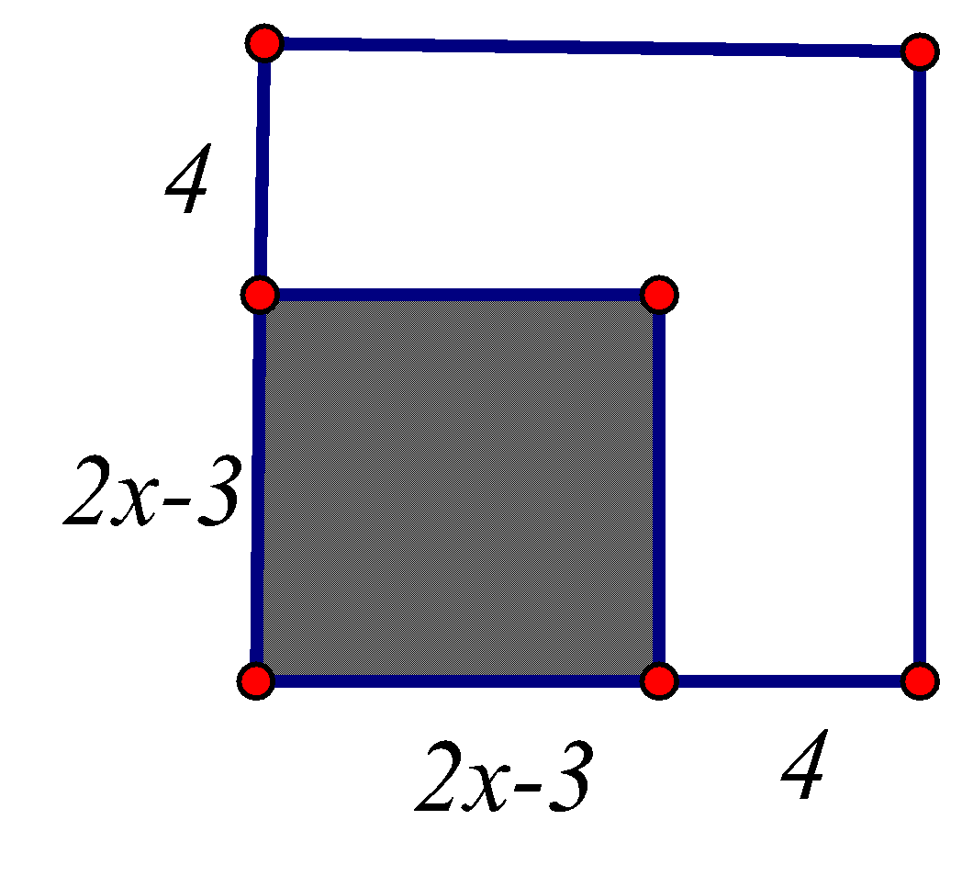

**Bài 4. (2,0 điểm)** Người ta thiết kế chậu trồng cây trưng bày cho lễ hội sinh cảnh có dạng hình chóp tam giác đều *(như hình vẽ bên)* biết : cạnh đáy dài 40cm, chiều cao hình chóp dài 98,3 cm, chiều cao mặt bên dài 99 cm.

a) Tính thể tích của chậu trồng cây đó *(làm tròn kết quả đến hàng đơn vị)*. Biết chiều cao của mặt đáy hình chóp dài 34,6 cm

b) Người ta muốn sơn các bề mặt xung quanh chậu . Hỏi để sơn hết bề mặt cần sơn hết bao nhiêu tiền, biết giá một mét vuông tiền sơn là 20 nghìn đồng.

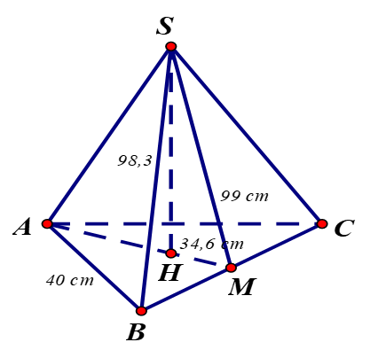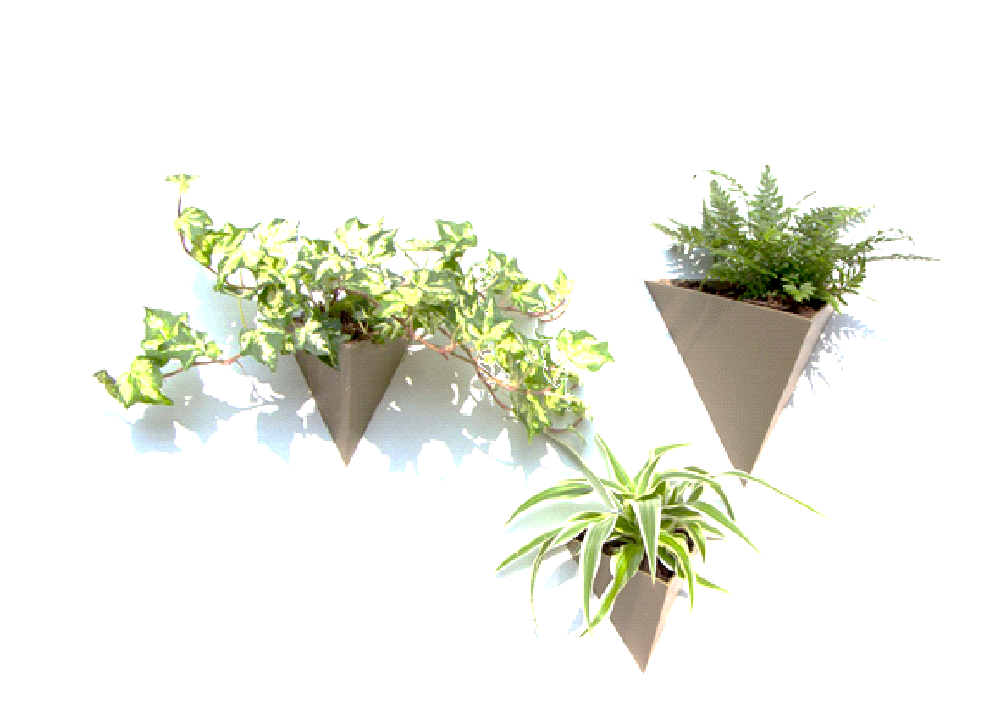

**Bài  5. (1,0 điểm )** Một bạn nhỏ thả diều ngoài đồng, cho biết đoạn dây diều từ tay em đến con diều dài 50 *m* và em đứng cách nơi diều được thả lên theo phương thẳng đứng là 25*m.* Tính độ cao của con diều so với mặt đất, biết tay bạn nhỏ cách mặt đất 1*m.* (kết quả làm tròn đến hàng đơn vị)

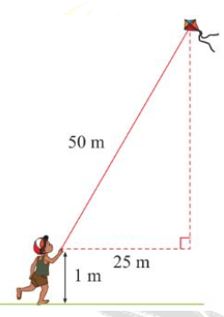  
  
  
**…HẾT…**